### **MACROPROCESO: Gestión de Orientación Pastoral**

El presente macroproceso muestra los procesos necesarios para el aseguramiento de la formación de personas en valores. Verificando el desarrollo pastoral en los colegios, brindando talleres pastorales y ejecutando jornadas cristianas.

| **MACROPROCESO “Gestión de Orientación Pastoral”** | | | |
| --- | --- | --- | --- |
| **PROPÓSITO** | El siguiente macro proceso tiene como propósito el cumplimiento del siguiente objetivo:  **OSE 4:** Formar alumnos y alumnas con valores evangélicos, líderes, autónomos, críticos con identidad ciudadana para que sean agentes de cambio y promotores del desarrollo sostenible. | | |
| **RESPONSABLE** | Jefe de Pastoral y Educación en Valores | **BASE LEGAL** | No Aplica |
| **ACTORES DEL PROCESO** | Pastoral y Educación en Valores  Departamento de Administración  Centro Educativo  Casa de Retiro | | |
| **CLIENTES INTERNOS** | No Aplica | **CLIENTES EXTERNOS** | Centros Educativos Fe y Alegría Perú |
| **ALCANCE** | El alcance del presente proceso se encuentra en torno a las actividades que se realizan para el aseguramiento de la formación de personas con valores cristianos.  Los procesos que se encuentran de color morado, son realizados por agentes externos y no serán detallados, pues se encuentran fuera del alcance del proyecto; mientras que los procesos que se encuentran de color azul, pertenecen a otro macroproceso. | | |
| **PROCEDIMIENTO** | 1. El proceso se inicia con el acompañamiento de Pastoral y Educación en Valores donde se acompaña a los coordinadores de cada centro educativo. 2. Luego, se procede a realizar los talleres de Pastoral y Educación en valores, en la cual se refuerzan conceptos y metodologías para la enseñanza pastoral en los colegios. 3. Finalmente, se realiza la ejecución de retiros de Pastoral y Educación en Valores, en la cual se dedican días enteros a la formación pastoral de los alumnos, maestros y padres de familia. | | |

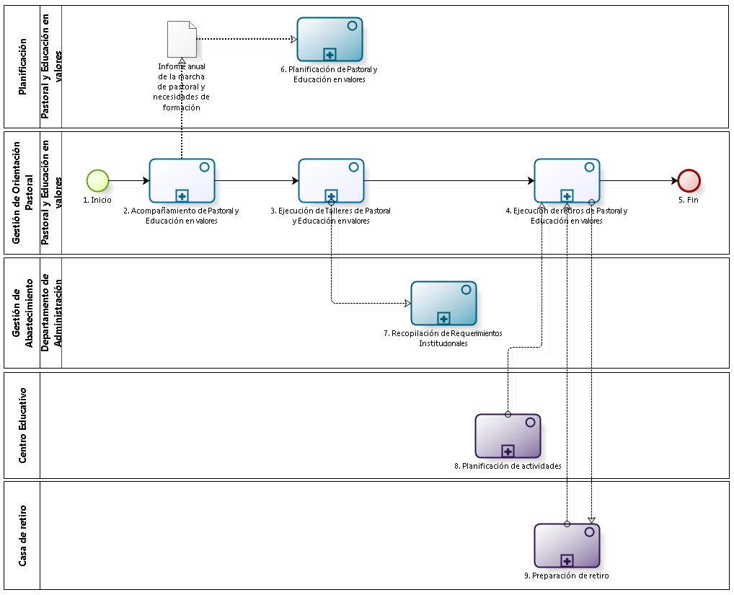

| **N°** | **ENTRADA** | **ACTIVIDAD** | **SALIDA** | **DESCRIPCIÓN** | **RESPONSABLE** | **TIPO ACTIVIDAD** |
| --- | --- | --- | --- | --- | --- | --- |
| **1** |  | Inicio | * Fecha de visita * Notificación enviada * No faltan actividades | El macroproceso inicia tras planificarse todas las actividades en el POA, y se comienzo al acompañamiento de Pastoral y Educación en Valores. | Pastoral y Educación en Valores | Manual |
| **2** | * Fecha de visita * Notificación enviada * No faltan actividades | Acompañamiento de Pastoral y Educación en Valores | * Informe anual de la marcha pastoral y necesidades de formación | Luego de que el Plan Operativo Anual de Pastoral y Educación en Valores se encuentra concluido, dado que no existen actividades faltantes o se están agregando algunas otras.  El equipo de Pastoral y Educación en Valores realiza el acompañamiento a los coordinadores de pastoral en cada centro educativo, durante el mismo, se retroalimenta al coordinador para que mejore su enseñanza pastoral en el centro educativo. Luego de la realización de todos los acompañamientos se produce el Informe anual de la marcha pastoral y necesidades de formación. Este documento es recibido por el proceso de Planificación de Pastoral y Educación en valores. | Pastoral y Educación en Valores | Manual |
| **3** | * Informe anual de la marcha pastoral y necesidades de formación | Ejecución de talleres de Pastoral y Educación en Valores | * Taller Pastoral ejecutado * Necesidad de Elaborar Cuestionario de Necesidades | El equipo de Pastoral y Educación en Valores realiza talleres para mejorar la educación Pastoral en los centros educativos, ya que en las mismas se trabaja con los coordinadores de pastoral. Durante este proceso nacerá la necesidad de elaborar el cuestionario de necesidades para que el Departamento de Administración, a través del proceso “Recopilación de Requerimientos Institucionales” adquiera los recursos para contar con los materiales necesarios para la ejecución de los talleres. | Pastoral y Educación en Valores | Manual |
| **4** | * Taller Pastoral ejecutado | Ejecución de retiros de Pastoral y Educación en Valores | * Actividades desarrolladas | Luego de que se ha realizado el taller pastoral, el equipo de Pastoral y Educación en Valores, de acorde al cronograma de actividades pastorales expuesto en el Plan Operativo Anual de Pastoral y Educación en Valores, procede a realizar los retiros con estudiantes, docentes y padres de familia para trabajar con mayor profundidad la temática pastoral. Para ello, el Centro Educativo, por medio de su proceso Planificación de actividades, comunica los temas, cantidad de participantes y las características del grupo. Asimismo, se cuenta con el proceso “Preparación de retiro” de la propia casa de Retiro donde solicita el dinero para preparar el retiro. Posteriormente, recibe la indicación que el dinero ha sido depositado para poder adecuar la casa de retiro. | Pastoral y Educación en Valores | Manual |
| **5** | * Actividades desarrolladas | Fin |  | El macroproceso culmina luego de que el retiro es ejecutado. | Pastoral y Educación en Valores | Manual |
| **6** | * Informe anual de la marcha pastoral y necesidades de formación * Solicitud de elaboración de POA | Planificación de Pastoral y Educación en valores |  | El Jefe de Pastoral y Educación en Valores se reúne con su equipo para realizar la evaluación de las actividades realizadas durante el año. Posteriormente el equipo elabora el Plan Operativo Anual de Pastoral y Educación en Valores y lo presenta en la reunión de diciembre, donde se recibe la retroalimentación del mismo. Luego, con la retroalimentación, el cronograma de actividades pastorales desarrollado en la reunión de coordinadores de pastoral, el informe de anual de la marcha pastoral y necesidades de formación, proveniente del proceso de Acompañamiento de Pastoral y Educación en Valores, y la recepción de Notas de fechas de actividades propuestas, provenientes del proceso Planificación de actividades del proyecto PIAE F y A 34, se elabora la versión final del Plan Operativo Anual de Pastoral y Educación en Valores.  Durante el desarrollo del plan operativo anual, el Jefe de Pastoral y Educación en Valores despejara cualquier duda consultando al Jefe del Departamento de Planificación a fin de encontrar una solución.  Asimismo, terminado el Plan Operativo Anual del Departamento de Planificación se procederá a realizar la entrega del mismo al Departamento de Planificación a fin de que sea incluido en el Plan Operativo Anual Institucional. | Pastoral y Educación en Valores | Manual |
| **7** | * Necesidad de Elaborar Cuestionario de Necesidades | Recopilación de Requerimientos Institucionales |  | Cada inicio de año, el Departamento de Administración se encarga de elaborar el Cuestionario de Necesidades y de enviarlo a los Programas Rurales, Instituciones Educativas y Departamentos de la Oficina Central de Fe y Alegría. Estos lo completarán y enviarán al Secretario General o al Administrador para que los evalúe y su posterior consolidación en el Cuadro de Necesidades. | Departamento de Administración | Manual |
| **8** |  | Planificación de actividades | * Temas, cantidad de participantes, características de grupo | El Centro Educativo informado sobre los temas, la cantidad de participantes y las características de grupo que va a participar del retiro. | Centro Educativo | Manual |
| **9** | * Dinero depositado | Preparación de retiro | * Solicitud de Dinero | Para la realización del retiro, Pastoral y Educación en Valores se encuentra en constante comunicación con la Casa de retiro, para coordinar los recursos que van a ser necesarios para realizar el retiro. | Casa de retiro | Manual |